Заседания ГПМО музыкальных руководителей ДОО в 2024-2025 учебном году

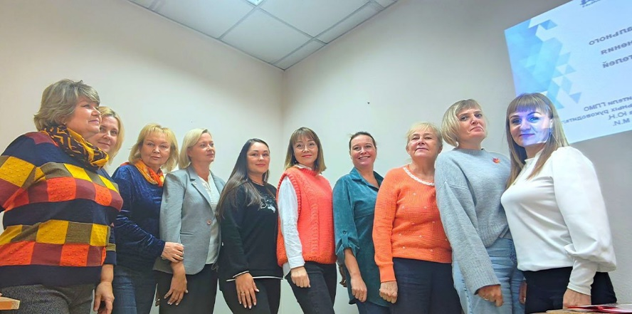

Заседание №1. 16 сентября 2024 года в уютных стенах МАОУ ДПО ИПК состоялось первое в этом учебном году заседание ГПМО музыкальных руководителей.
🍁Заседание началось с поздравления руководителей РПМО Кузнецкого, Центрального и Куйбышевского районов, которые были награждены Почетными грамотами КОиН Администрации города Новокузнецка за высокие профессиональные качества, ответственное отношение к делу и многолетнее сотрудничество с городским профессиональным методическим объединением музыкальных руководителей дошкольных образовательных организаций.

📍В рамках заседания были рассмотрены следующие вопросы:
📌план работы ГПМО на 2024-2025 учебный год;

📌подготовка к проведению Фестиваля эффективных практик музыкальных руководителей ДОО;

📌 разработка положения фестиваля – конкурса «Семья года»

Первое собрание прошло в дружеской атмосфере, наполненной энергией и позитивом. Мы все с нетерпением ждем новых встреч и совместных разработок, которые помогут нам достичь высоких результатов в обучении и воспитании подрастающего поколения.

Заседание подготовили и провели руководители ГПМО музыкальных руководителей: Томилова Ю.Н., Савинова М.И.

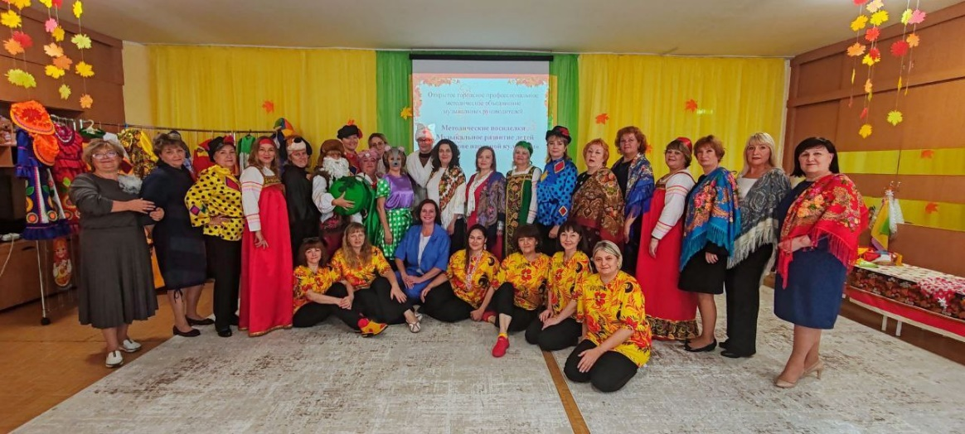

Заседание № 2. 🍁2 октября 2024 года на базе МБ ДОУ "Детского сада 237" состоялось открытое городское профессиональное методическое объединение музыкальных руководителей.
📌Тема методического объединения "Музыкальное развитие детей на основе народной культуры".
Музыкальные руководители Центрального и Куйбышевского районов поделились с коллегами практическими наработками и провели мастер-классы по
🎶Русскими народным танцам и пляскам,
🎶хороводам,
🎶народным играм,
🎶Оркестру народных инструментов.
📌Педагоги организовали выставку, на которой были представлены костюмы, головные уборы, атрибуты для игровой деятельности и оформления народных праздников.
📌Мероприятие прошло ярко и красочно. Все участники получили заряд бодрости и положительные эмоции, а самое главное - ценный практический материал, который смогут использовать в своей работе.

Заседание № 3. 30.01.2025г. прошло плановое заседание ГПМО музыкальных руководителей.
На заседании всем составом мы обсуждали следующие вопросы:
1. Организацию и проведение открытого городского МО музыкальных руководителей- Педагогическая гостиная: "Музыка, как средство воспитания патриотизма и гражданственности в детском саду"
2. Работа экспертной группы по конкурсу "В свете праздничных огней"
Утвердили оценочный лист, а также оценили работы, представленные на конкурс в формате видеороликов и презентаций.

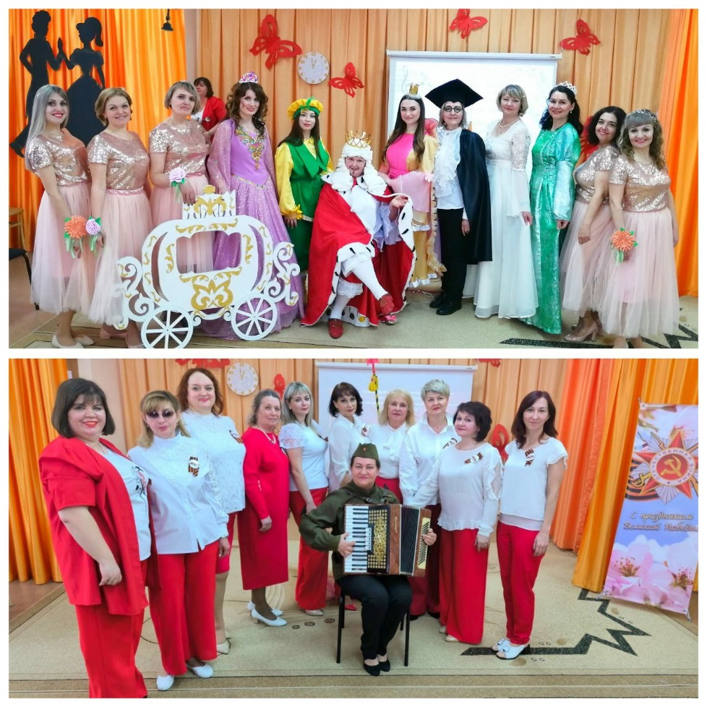

Заседание № 4. 2 апреля 2025г на базе МБ ДОУ "Детский сад 102" состоялось открытое городское методическое объединение музыкальных руководителей.
🎼 Тема встречи «Музыка как средство воспитания патриотизма и гражданственности в детском саду».
🎹 Музыкальные руководители Новоильинского и Заводского районов поделились опытом в патриотическом воспитании дошкольников.
🎼Коллеги представили свои наработки и поделились песенным материалом, музыкально-ритмическими композициями, и оркестрами детских музыкальных инструментов.
🎹 Говорова Людмила Геннадьевна музыкальный руководитель МБ ДОУ детский сада 169 презентовала свою авторскую песню "Ветераны".
🎼 В рамках свободного микрофона участники отметили актуальность таких профессиональных встреч, а также подчеркнули важность
патриотического воспитания на музыкальных занятиях в ДОУ
🎼 Яркие выступления музыкальных руководителей вызвали огромный отклик у коллег. Было принято решение взять в работу музыкальный материал.
Методическое объединение прошло позитивно в рабочей атмосфере.

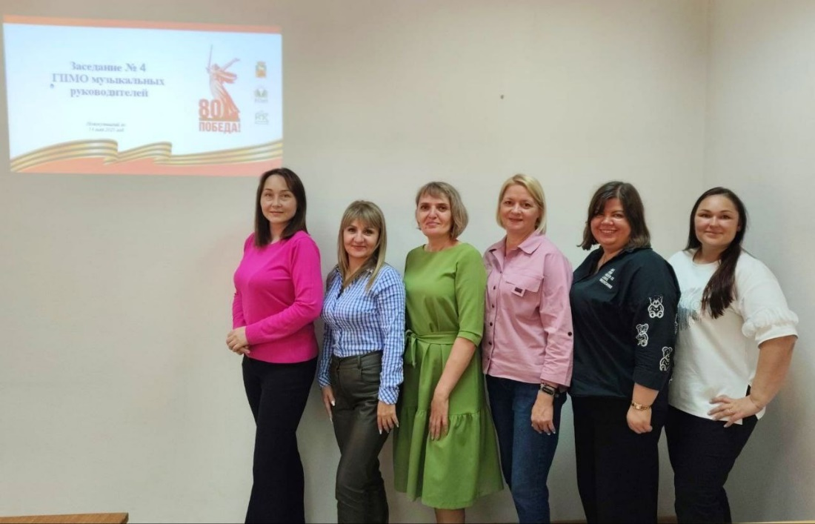

Заседание № 5. 15 мая 2025 года состоялось итоговое заседание ГПМО музыкальных руководителей. В ходе заседания обсуждались актуальные вопросы:
🎼 Анализ результатов деятельности ГПМО музыкальных руководителей за 2024-2025 учебный год;

🎼 Разбор итогов анкетирования " Анализ работы городского педагогического методического объединения музыкальных руководителей г. Новокузнецка за 2024 -2025 учебный год"

🎼 Планирование работы ГПМО музыкальных руководителей на будущий 2025-2026 учебный год.
Опираясь на результаты анкетирования был выделен ряд вопросов над решением которых предстоит работать в 2025-2026 учебном году.

🎹 Все музыкальные руководители районных методических объединений приняли активное участие в обсуждении вопросов. Высказали свои пожелания о формах проведения открытых городских МО.
Заседание прошло эффективно в рабочей атмосфере,

